St. George Hotel & Golf Resort 4*
Отель St. George Hotel & Golf Resort элегантен, красив и роскошен. В сочетании с культурным наследием города Пафос он представляет собой идеальное место для проведения досуга. Комфортные условия отеля подходят как для отдыха, так и для деловых встреч. Расположенный прямо на пляже села Хлоракас, отель
St. George находится на 7 гектарах земли, треть из которых являются ландшафтными садами. Отель граничит с холмами с одной стороны и Средиземным морем с его великолепными закатами с другой. Вдали от туристического центра это место идеально подходит для тех, кто ищет покой и отдых. В этом 4-звездочном отеле гостям предлагается все для беззаботного стильного отдыха.

Отель располагаются в 5 минутах от живописной гавани Пафоса и в 20 минутах от аэропорта. Часовня и Лодка Св. Георгия - это две исторических достопримечательности в этом районе, которые являются неотъемлемой частью территории отеля.
Отель St. George предлагает роскошь, которую вы заслуживаете, множество услуг и необходимых кулинарных наслаждений, а также эксклюзивный дизайн. Отель был заново открыт после ремонта, который включил в том числе совершенно новое и ультрасовременное спа "SENSPA" в стиле римских бань, со всеми ожидаемые удобствами. Здесь гости могут путешествовать из одного мира красоты к другому и побаловать себя процедурами из тропической Амазонки, экзотических Азии и Полинезии или таинственного Востока и тонизирующей Атлантики.Отель St. George Hotel & Golf Resort элегантен, красив и роскошен. В сочетании с культурным наследием города Пафос он представляет собой идеальное место для проведения досуга. Комфортные условия отеля подходят как для отдыха, так и для деловых встреч.
Откройте любое окно вашего отеля и тысячелетняя история предстанет прямо перед вашими глазами. С лучшими видами в городе Пафос, отель с его бесконечным широким горизонтом подарит вам потрясающее впечатление на всю жизнь. Вам нужно просто наслаждаться!

Удобства в отеле St. George Hotel
Отель имеет изысканный интерьер, полностью оборудованные и со вкусом обставленные номера, прекрасный выбор ресторанов, а также различные формы отдыха и развлечений для взрослых и детей. Отель спроектирован для обеспечения незабываемого отдыха для всей семьи. Вежливое обслуживание заставит вас чувствовать себя как дома. Отель St.Georgeподарит вам незабываемые впечатления! | 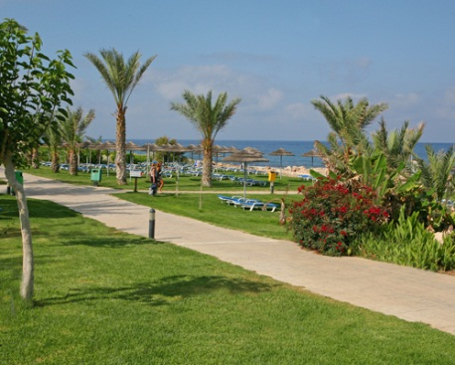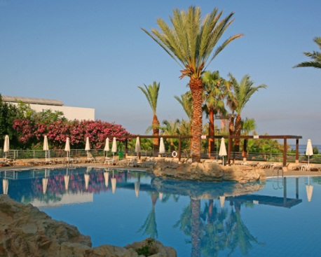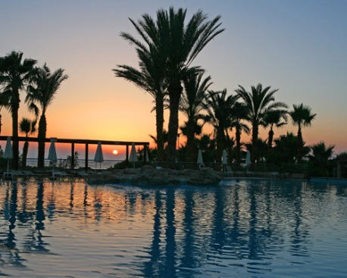
• Бар/Гостиная | • Ресторан(ы)
• Парковка (бесплатно) | • Доктор по вызову
• Магазины на территории отеля | • Прачечная (самообслуживание)
• Химчистка | • Аркада / Игровая комната
• Детский клуб/Анимация | • Магазин подарков
• Стенд для объявлений | • Развлекательная/анимационная программа

Номера в St. George Hotel
В отеле 245 номеров, большинство из них с видом на море. Существуют различные типы номеров, на любой вкус и случаи жизни. 82 номера и номера люкс являются смежными , что делает их идеальными для семейного отдыха, а также 6 однокомнатных номера люкс достаточно просторные для семей.  В отеле продолжился ремонт существующих объектов как в помещении так и на открытом воздухе.  Инновации в номерах:  Новые ЖК-телевизоры  Новые кровати  Новое освещение  Замененные ковры  Отремонтированные балконы  Новая система пожарной сигнализации | 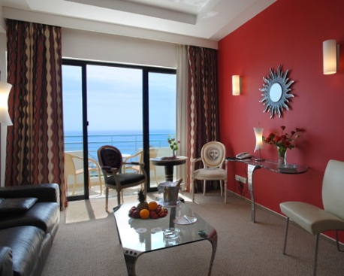
• Кабельное / Спутниковое ТВ | • Платные фильмы
• Балкон (или терраса) | • Кондиционер / Отопление в соответствие с сезоном
• Прямая телефонная линия | • Фен
• Сейфы | • Радио
• Принадлежности для приготовления чая и кофе | • Личная ванная комната
• Холодильник (по запросу)

Рестораны в St. George Hotel
Повседневная или формальная обстановка, , днем ​​или ночью, напитки, закуски и блюда, отельSt. George предоставляет вам широкий выбор ресторанов и баров соответствующих любому вашему настроению.  Кафе Lara  Открыто на завтрак с 07:00 часов до 10:00 часов, обед и меню а ля карт с 12:30 часов до 14:30 часов в зимний период.  Завтрак:  Захватывающий шведский стол, континентальный завтрак будет прекрасным началом вашего дня. Завтрак с 07:00 часов до 10:00 часов.  Континентальный завтрак также доступен в номерах. Пожалуйста, заполните форму для завтрака и повесьте его за дверью в любое время до 3:00 часов.  Ресторан Sunset Grill  Ресторан Sunset Grill расположен рядом с бассейном не далеко от моря, является идеальным местом для обеда на свежем воздухе. В ресторан была не давно добавлена открытая кухня с использование гриля. Акцент ресторана делается на средиземноморскую кухню, пасту, мясо на гриле, и только что пойманную рыбу, например рыба-меч с жареными помидорами и местное оливковое рагу.  Доступны обед а-ля карт, а также легкие закуски. Обратите внимание, что этот ресторан на открытом воздухе, и работает в зависимости от погодных условий.  Таверна Geronissos  Открыта летом на обед с 12:30 до 14:30 часов  Ресторан Kionos  Ресторан Kionos специализируется на шведском столе и средиземноморской кухне, блюда в ресторане меняются в зависимости от сезонов. Блюда включают салаты, пасты и изысканные резные изделия из мяса с зеленью. Обеды А-ля карт, детское меню также доступны. Пообедать можно на террасе если позволит погода. Ресторан открыт с 19:00 до 22:00 часов. Благодаря приятной атмосфере, это идеальное место для романтического ужина.  Лаунж Arcadia  Расположен под атриумом с выходом на террасу, это место предназначенно чтобы наслаждаться коктейлями, чаем или кофе с домашней выпечкой или мороженым. Открыт с 09:00 до 24:00 часов.  Коктейль Avakas  Открыт с 18:00 до раннего утра. Расположен на первом этаже напротив стойки регистрации, это идеальное место для общения наслаждаясь коктейлем с фоновой или живой музыкой.  Бар у бассейна Aeolos  Расположен рядом с бассейном практически на пляже, открыт с 10:00 до заката, в летний период. Прохладительные напитки из свежевыжатых фруктов или овощей, легкие закуски и десерты, все это доступно в баре Aeolos.  Бар на пляже Yialos  Расположен у пляжа с панорамным видом на море. Он открыт с 10:00 до полуночи. Он предлагает широкий спектр прохладительных напитков и свеже выжатых фруктов и шашлык.  Клуб Premier  Расположен позади главного лифта. Следите за нашими шоу из программ. Это место предназначенно, чтобы наслаждаться объемным звуком и профессиональными шоу со спецэффектами на сцене! | 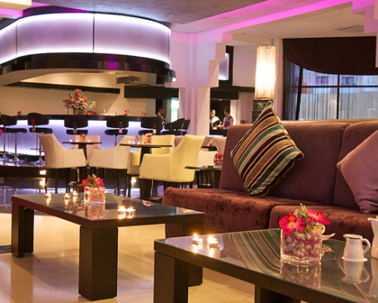

Досуг в St. George Hotel
Отель предлагает впечатляющий Спа где доступны: сауна, джакузи, парная, а также модернизированный спорт зал. Дизайн нового Спа выполнен в стиле
классических римских бань. Эта уникальная конструкция включает в себя современные установки, которые будут служить самым взыскательным
гостям отеля. Спа-услуги дополняются с широким спектром процедурных кабинетов и прекрасной зоной отдыха где приятная музыка будет способствовать вашей релаксации.
Открытый бассейн с разнообразными удобствами для взрослых и детей получил совершенно новый образ береговой линии, бассейн включает в себя спа на открытом воздухе, отдельный детский бассейн с водной горкой, и все необходимые удобства для отдыха на солнце.
Отремонтированный бассейн
Водопады
Джакузи
Детский бассейн с новыми водными горками
Модернизированный детский клуб / игровая площадка
• Тренажерный зал | • Бассейн - крытый
• Бассейн - открытый | • Бассейн для детей
• Массаж - комната(ы) для процедур | • Парная
• Сауна | • Салон красоты
• Парикмахерская | • Парусный спорт на территории
• Скуба-дайвинг на территории | • Освещаемый теннисный корт
• Аэробика | • Параглайдинг
• Спортивная площадка на территории | • Шезлонг и зонтики бесплатно у бассейна
• Гостиница расположена на пляже | • Песчаный и каменистый пляж
• Пляж, подходящий для детей | • Джакузи
• Настольный теннис | • Сквошкорт
• Водный волейбол | • Снукер
• Бесплатные шезлонги/зонтики на пляже | • Дайвинг-центр
• Центр водных видов спорта (под отдельным управлением)

Правила St. George Hotel
Регистрация заезда: 14:00
Регистрация отъезда: 12:00

